Акинжанов Амзи
Управляющий директор Алматинской региональной Электросетевой компании АО «Алматы Пауэр Консолидейтид»
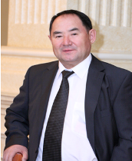
Акинжанов Амзи, родился 19 ноября 1947 года в Тулькубасском районе Южно-Казахстанской области. Окончил Казахский политехнический институт им. В.И.Ленина в 1971 году по специальности «Электроснабжение промышленных предприятий и городов». Трудовую деятельность начал в 1970 году в должности инженера Алма-Атинского научно-исследовательского и проектного института строительных материалов. С сентября 1987 года по июль 2007 года – Управляющий директор Алматинской региональной электросетевой компании АО АПК Почетный гражданин Тулькубасского района Южно-Казахстанской области. Награжден орденом «Құрмет», юбилейными медалями «Қазақстан Конституциясына 10 жыл», «Қазақстан Республикасының Парламентіне 10 жыл». Избран Депутатом Маслихатаг.Алматы.
В настоящее время Председатель Правления АО «Балхашская ТЭС».

Антощук Владимир Николаевич
Управляющий директор по оперативно– диспетчерскому Управлению.
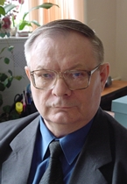
Антощук Владимир Николаевич родился 1 января 1946 года в Амурской области. Окончил Казахский политехнический институт в 1971 году по специальности «Электроснабжение промышленных предприятий и городов».
Свою трудовую деятельность начал в 1966 году. Стаж работы в энергетике Казахстана - 45 лет. Прошел путь от рядового работника до руководителя, занимая ответственные руководящие должности в компаниях АО «Алматы Пауэр Консолидейтед» и АО «KEGOC». Антощуку В.Н. принадлежит большая заслуга по модернизации и реконструкции сетей нашей энергетической Компании.
Работая в АО «KEGOC» в должности директора Департамента по эксплуатации, внес свой вклад в разработку планов развития и модернизации сети 220-500 кВ АО «KEGOC». За большой вклад в развитие Алматинской энергосистемы, а также энергетической отрасли СНГ присвоено звание «Заслуженного энергетика СНГ». На всех занимаемых постах зарекомендовал себя грамотным специалистом и умелым руководителем, проявляющим глубокое понимание инженерных проблем энергетики, как Республики Казахстан, так и энергетических систем СНГ в целом.

Таукебаев Мырзагали Ногайбаевич
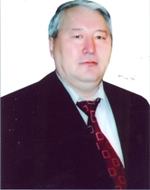
Начальник Управления электрических сетей области 17.06.1952г. – 28.10.2011г.
Таукебаев Мырзагали Ногайбаевич родился 17 июня 1952 года в селе Тургень Алматинской области.
Окончил Казахский сельскохозяйственный институт в 1985 году по специальности «Электрификация сельского хозяйства».
Свою трудовую деятельность начал в 1974 году с должности электромонтера. Стаж работы в энергетике - 37 лет. За годы труда прошел путь от электромонтера до начальника Управления электрических сетей Алматинской области. Его воспитанники занимают руководящие должности в структурных подразделениях энергосистемы Республики Казахстан. Его богатый опыт и добросовестное отношение к работе являлись примером для молодых специалистов. Обладая хорошими организаторскими способностями, компетентной профессиональной подготовкой и богатым практическим опытом работы всегда находил пути решения производственных задач на высоком качественном уровне. Был избран Депутатом Маслихата Карасайского района Алматинской области.
28 октября 2011 года на 59 году жизни Таукебаев М.Н. скончался после продолжительной болезни.

